Comunicato Stampa
Ad Aruba Torna Autentico Culinary Festival, Tra Cucina Locale E Grandi Ospiti Internazionali
Dal 3 all’11 ottobre, Autentico riunisce ad Aruba chef e bartender internazionali, da Luca Cinalli a Virgilio Martínez e Marcus Samuelsson.
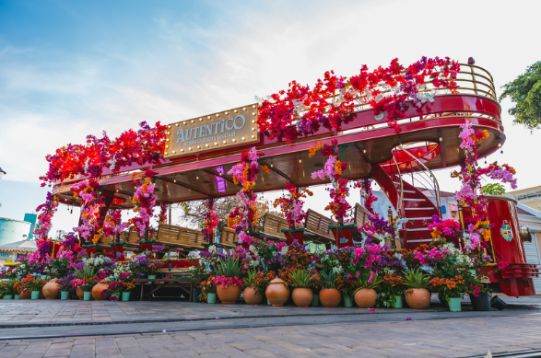
Scarica la galleria immagini qui – © Aruba Tourism Authority o Credits in descrizione del file

Aruba, Settembre 2026 – Dal 3 all’11 ottobre 2026, Aruba ospiterà la terza edizione di Autentico Aruba Culinary Festival, l’appuntamento che annualmente porta sotto i riflettori la cucina dell’isola, coinvolgendo ristoranti, chef e bartender locali insieme a ospiti internazionali. Nove giorni di appuntamenti tra degustazioni, collaborazioni gastronomiche e momenti dedicati alla mixology, con un programma che attraversa diversi luoghi e realtà della scena culinaria arubana.
Il calendario si apre con la Restaurant Week, dal 3 al 9 ottobre, che coinvolgerà 25 ristoranti dell’isola con menu speciali per pranzo o cena. Durante la settimana, gli ospiti potranno inoltre partecipare all’iniziativa Scan and Win, con la possibilità di vincere l’ingresso a The Pavilion.
Tra le Bucket List Experiences, che portano ad Aruba collaborazioni gastronomiche tra chef locali e internazionali, ci sarà anche The Art of Brunch, in programma il 3 ottobre dalle 11:00 alle 14:00 al 12° piano del The St. Regis Aruba Resort. Le esperienze proseguiranno nei giorni successivi. A chiudere il festival saranno le due serate del The Pavilion, il 10 e 11 ottobre nel centro di Oranjestad, con proposte gastronomiche, cocktail e intrattenimento. Il programma includerà anche la partecipazione di chef e bartender provenienti dall’estero, coinvolti in esperienze e collaborazioni pensate per le due date.

La Mixology di Origine Italiana incontra la Scena Caraibica
Tra gli ospiti internazionali di Autentico 2026 ci sarà Luca Cinalli, bartender italiano con oltre vent’anni di carriera alle spalle e una lunga esperienza nella scena londinese. Ha contribuito al successo di Nightjar e Oriole, due indirizzi di riferimento della “cocktail culture” della capitale britannica, e negli anni ha ricevuto numerosi riconoscimenti. Il 9 ottobre, Cinalli prenderà parte ad una mixology experience al The Ritz-Carlton Aruba, realizzata in collaborazione con Apotek Speakeasy e il team del Ritz-Carlton. La sua partecipazione proseguirà inoltre all’interno del programma di The Pavilion, con ulteriori appuntamenti dedicati al mondo dei cocktail.

Da Lima a New York, l’orizzonte internazionale di Autentico
A rappresentare la cucina peruviana in questa edizione del Festival sarà Chef Virgilio Martínez, fondatore di Central a Lima, di MIL a Cusco, di MAZ a Tokyo e del Mater Institute a Lima, centro di ricerca interdisciplinare dedicato allo studio, alla valorizzazione e alla diffusione dei saperi del territorio peruviano. At the helm of Central, he took first place in The World’s 50 Best Restaurants ranking in 2023. Oggi nella Best of the Best, Central è uno dei nomi più riconoscibili della gastronomia contemporanea, grazie a una cucina che esplora la biodiversità e i vari ecosistemi del Perù. Il 9 ottobre, Martínez sarà co-protagonista di From Summit to Sea, una collaborazione tra Central e Infini, il ristorante del talentuoso chef arubano Urvin Croes. La partecipazione dello chef peruviano ad Autentico inizierà già l’8 ottobre, quando Martínez prenderà parte anche all’Industry Seminar.
Tra i grandi nomi che animeranno The Pavilion, il 10 e 11 ottobre, ci sarà anche Marcus Samuelsson, chef e ristoratore di origini etiopi e svedesi, la cui cucina intreccia queste radici con la tradizione gastronomica afroamericana. Co-fondatore del celebre Red Rooster di Harlem, ha conquistato tre stelle dal New York Times alla guida di Aquavit ed è diventato noto al grande pubblico anche grazie alla partecipazione a celebri programmi televisivi dedicati alla cucina. Ad Aruba collaborerà con L.G. Smith’s Steak & Chop House e parteciperà alle esperienze culinarie in programma durante le due serate.

Il programma completo di Autentico Aruba Culinary Festival 2026 è disponibile sul sito ufficiale.

Maggiori Informazioni su Aruba:
www.aruba.com
Global Tourist - Ufficio del Turismo di ARUBA in Italia
Tel: 011 – 4546557 - Email: aruba@globaltourist.it

